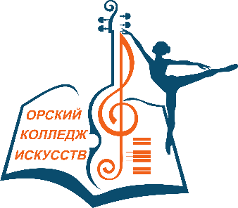
Перечень специальностей,

на которые объявляется прием в государственное бюджетное профессиональное
образовательное учреждение «Орский колледж искусств» в соответствии с лицензией на осуществление образовательной деятельности

(очная форма обучения) на 2026-2027 учебный год

Код специальности | Наименование специальности
Код специальности | Очная форма обучения
51.02.01 | Народное художественное творчество (по видам)
51.02.01 | Хореографическое творчество
53.02.02 | Музыкальное искусство эстрады (по видам)
53.02.02 | Эстрадное пение
53.02.03 | Инструментальное исполнительство (по видам инструментов):
53.02.03 | Фортепиано
53.02.03 | Оркестровые струнные инструменты
53.02.03 | Оркестровые духовые и ударные инструменты
53.02.03 | Инструменты народного оркестра
53.02.04 | Вокальное искусство
53.02.06 | Хоровое дирижирование
53.02.07 | Теория музыки

